МУНИЦИПАЛЬНОЕ БЮДЖЕТНОЕ ОБЩЕОБРАЗОВАТЕЛЬНОЕ УЧРЕЖДЕНИЕ
«СЕЯХИНСКАЯ ШКОЛА-ИНТЕРНАТ»

Сеяха, 2017 г.

Учебное пособие «Хойрюку тохолку"»: Авторы-составители Окотэтто Л.О. Гасюк Н.Н. – Муниципальное бюджетное общеобразовательное учреждение "Сеяхинская школа – интернат" с. Сеяха, 2017г. – 13с.

Авторы составители:
Окотэтто Л.О. -учитель начальных классов МБОУ " Сеяхинская ШИ"
Гасюк Н.Н – заместитель директора по учебно-воспитательной работе в начальной школе, учитель начальной школы МБОУ "Сеяхинская ШИ"

Учебное пособие "Хойрюку тохолку" предназначено для работы родителей с детьми 6-7 лет. Данное пособие поможет познакомить малыша с окружающим миром, способствует развитию общего кругозора. Выполняя задания пособия у ребенка пополнится словарный запас, общий кругозор, овладеет элементами разговорной речи, так же у ребёнка развивается внимание, память, мышление.
Задания можно использовать при подготовке детей к школе. Текст читает и поясняет взрослый.
Предложенные задания позволят ребёнку без напряжения готовиться к школе.

© Окотэтто Л.О., Гасюк Н.Н.
МБОУ " Сеяхинская ШИ"

Уважаемые родители!
Через год Ваш ребёнок пойдёт в школу?
Каким должен быть общий кругозор ребёнка?
7-летний ребенок уже достаточно развит, чтобы без запинки назвать:
- свое имя, фамилию и отчество;
- свой возраст и дату рождения;
- фамилию, имя и отчество родителей, их род занятий и место работы;
- имена других членов семьи и кем они ему приходятся;
- свой адрес (место проживания)
- страну, в которой живет, и ее столицу;
- основные цвета и их оттенки;
- времена года;
- части тела человека;
- предметы одежды, обуви, головные уборы (и понимать разницу между ними);
- профессии, виды спорта;
- виды наземного, водного, воздушного транспорта.
Первоклассник, идя в школу, должен знать об окружающем мире:
- различать домашних и диких животных, уметь называть детенышей животных, знать, какие животные обитают на юге, а какие – на севере;
- называть несколько зимующих и перелетных птиц, различать птиц по внешнему виду;
- знать и различать растения, характерные для родного края, и называть их особенности.
Учебное пособие предназначено для работы родителей с детьми 6-7 лет. Данное пособие поможет познакомить малыша с окружающим миром. Выполняя задания учебного пособия, ребенок пополнит словарный запас, он овладеет элементами разговорной речи, так же у ребёнка будет развиваться внимание, память, мышление. Поэтому обязательно занимайтесь с ребёнком дома.
Внимательно рассмотрите картинки, задание и объясните ребенку задание. Обязательно обсудите с ребёнком содержание прочитанного текста, если малыш затрудняется, помогите ему. Обязательно хвалите ребенка за старание, даже если Вы не очень довольны результатом. Постарайтесь выполнить все задания, данные в учебном пособии.
Предложенные задания позволят ребёнку без напряжения готовиться к школе.
Успехов Вам!

Маня” ява. Наша Родина.
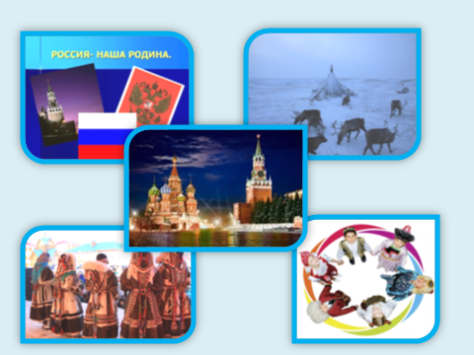
Р О С С И Я
Самое прекрасное на свете - Родина. У каждого человека есть Родина, и каждый любит её. Любит место, где он родился и живёт. Любит свою зиму и своё лето, свою весну и свою осень. Человек любит людей, с которыми он живёт, любит свой народ. Любит свой родной язык и песни своего народа, сказки, книги… Без Родины и без своего народа человек не может жить.

Илна” ялэ” падар”. Календарь природы.

ОТГАДАЙ!
Четыре времени года – зима, весна, лето, осень. И каждое по-своему прекрасно.
Кто в году четыре раза переодевается?
В году у дедушки четыре имени.

ӇЭРЁ. ОСЕНЬ.
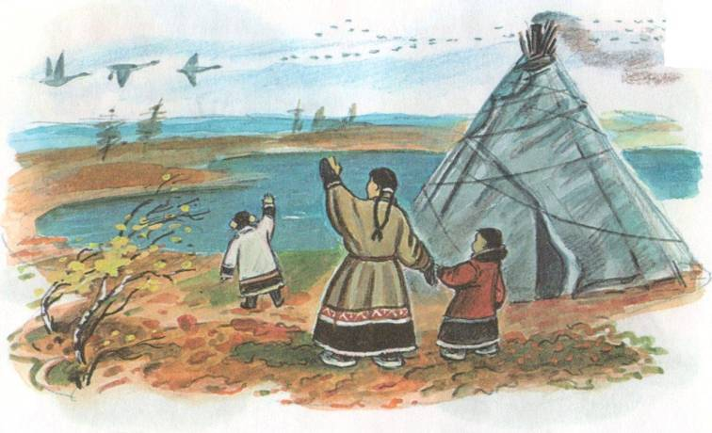
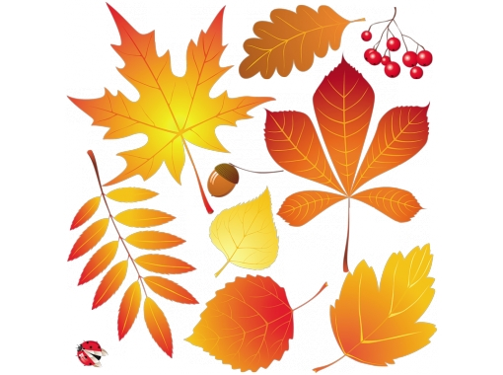
Осень, осень, подожди,
Уходить ты не спеши.
Ты немножко задержись,
С нами в танце закружись.

Осенью дни становятся всё короче. Дуют холодные ветры, идут дожди, солнца за тучами совсем не видно. Листья на деревьях желтеют и опадают. Перелётные птицы собираются в стаи и улетают в тёплые края. Крестьяне молотят хлеба, собирают огородные овощи и садовые плоды; пашут землю для будущего посева. В школе первого сентября начались занятия, дети прилежно посещают уроки.

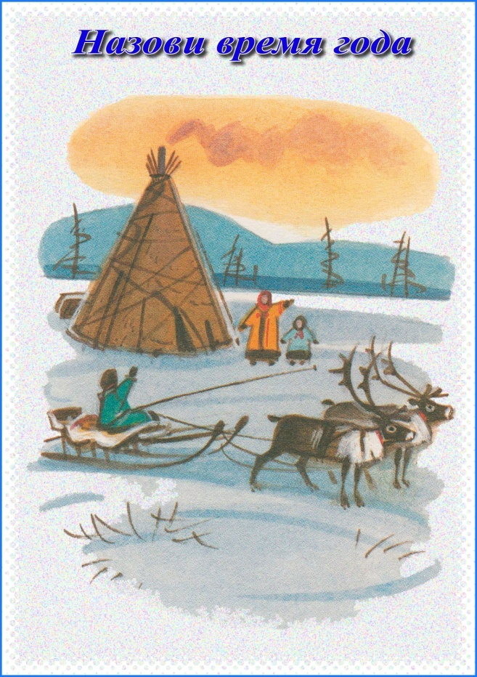
Сыв. Зима.

Снег, снег забелел,
Под ногами захрустел,
В шубу тундру одел,
Зимний день прояснел.
Бегут лыжи подо мной,
Рано гаснет день зимой.
Зимой солнце скрывается от нас. Дни коротки и холодны. Бывают такие морозы, что птицы замерзают. Зимой вся земля покрыта снегом. Нередки сильные метели, вьюги. Реки и озёра замерзают, так что по льду можно ходить и ездить. Деревья и кусты голы, птиц совсем мало. Зимой люди носят тёплую одежду; катаются на санях, лыжах, коньках, лепят снежную бабу.

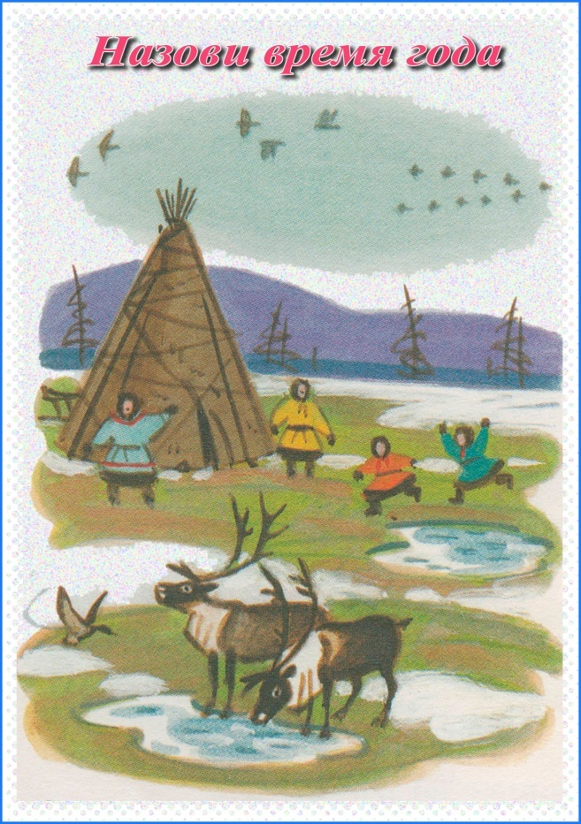

Нара. Весна

Ау, ау, аукаем,
Весну приаукиваем:
Март, март
Солнцу рад;
Апрель, апрель -
Откроет дверь;
Май, май
Сколько хошь гуляЙ!
Аy, ау, аукаем!
Весной солнце заметно пригревает, день становится длиннее. Снег и лёд тают; реки и озёра разливаются. В лесу показалась трава, зацвели первые цветы, на деревьях стали распускаться листья. Весной начинают пахать и сеять яровые: овёс, гречиху, горох, пшеницу, рожь. Садят картофель, бросают в землю семена моркови, свёклы, репы. На север прилетают птицы. Вся тундра оживает. Появляются оленята.

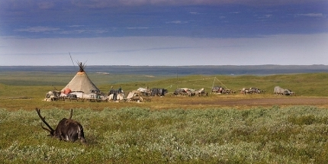
Таӈы. Лето.

Пословицы про лето.
Летом каждый кустик ночевать пустит.
Летний день — за зимнюю неделю.
В летнюю пору заря с зарёй сходится.
Что летом родится, зимой пригодится.
Летом не соберёшь — зимой не найдёшь.
Лето припасает, зима поедает.
После весны наступает лето. Лето – самое жаркое время года. В маленьких ручейках и прудах вода начинает высыхать. Лето богато на грибы, ягоды, плоды. Всё в природе растёт и благоухает. В летнюю пору дети не учатся не в школе. Они отдыхают, набираются сил к новому учебному году.
О чем говорит народная мудрость.
Сильная роса - к ясному дню.
Радуга утром- к дождю, вечером- к хорошей погоде.
Ласточки летают низко- перед дождём.

Пя”. Деревья.

Ӈодя”. Ягоды.

Нув’ сармик. Птицы.

Я” сармик”. Звери.

Отгадайте загадки.
Кто в берлогу спать ложится - волк, медведь или лисица?
Чей тоскливый вой слышится зимой?

Маирта”. Насекомые.

Ембдяр” нямна ӈэда хобцоко” хода.
Тет хасава ӈоб” мякана иле”, нюдя нядо’ харта мядо” ӈа”. (баӈо)
Ӈопой хасава сюрмбадаханда мал ян’ теба. (бакто)
Ӈоб” сивна пакалпата няхар” сивна ӈадиберӈа. (цямаль)

Литература
1.Васильева С.А. Тематический словарь в картинках. Дикие животные. ООО «Школьная пресса», 2008 г.
2. givotniymir.ru/yastreb-ptica
3. givotniymir.ru/sokol-ptica-obraz...
4. adameLaVie.ru/priroda/vremena_goda...
5. Дидактический материал \"Познаем окружающий мир\"
Издательство: Стрекоза, 2011 г.
6.М.Я. Бармич. Картинный словарь ненецкого языка. Санкт-Петербург, филиал издательства «Просвещение», 2002 г.
7. razvitierebenka.com/2012/12/...
8. happy.jofo.me/1034849.html
9.Т.А.Шорыгина Путешествие в мир природы. Развитие речи. ООО «Издательство ГНОМ и Д», Москва, 2001 г.

